
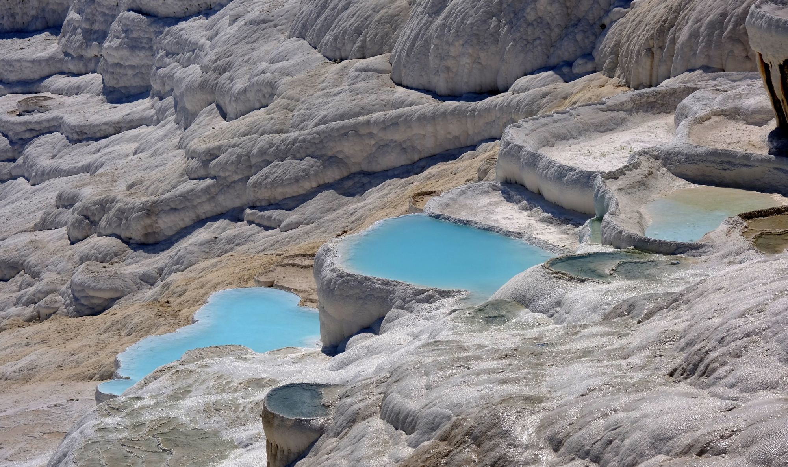
BOOKING 06 45554085 – 06 87805818
info@evasionicral.com evasionicral.com
Ogni Domenica
Prima Partenza: 31 Marzo
Ultima Partenza: 27 Ott 2024

Per persona in camera doppia
In categoria standard
945,00

TOUR
DELLA TURCHIA
2024
8 giorni / 7 notti
Partenze garantite min. 2 pax

2 Voli internazionali + 1 volo domestico incluso.
Partenze da
Bergamo BGY - Bologna BLQ - Roma FCO

Alberghi confermati o similari

Istanbul 4*: Grand Yavuz, Venera, Vicenza, Antik, Momento;
Istanbul 5*: Topkapı Eresin,
Crowne Plaza Old City, Barceló Istanbul
Cappadocia 5*: Perissia
Pamukkale 5*: Adempira
WHATSAPP +39 3286229906

- Volo Andata/Ritorno dagli aeroporti indicati con l’adeguamento carburante (Catering Venduto a Bordo)
- Volo Nazionale Izmir ADB per Istanbul SAW per il giorno 06°. (Catering Venduto a Bordo)
- Voli internazionali con Pegasus Airlines 20 kg di bagaglio in stiva e 8 kg di bagaglio a mano per persona mentre dei voli nazionali 15 kg in stiva di bagaglio e 8 kg di bagaglio a mano.
- Trattamento come indicato nel programma. (7 prima colazione + *4 Pranzi + 3 Cene)
- Tassa di Soggiorno.
- Guida professionale parlante italiano.
- Tutti trasferimenti e visite in minibus o pullman granturismo con A/C secondo il numero dei partecipanti.
- Le tasse aeroportuali di 135 € a persona.
- Mance in alberghi e ristoranti, ingressi ai musei e siti da 175 € per persona ( per adulti), 95 € (per bambini 02-11,99) da pagare all'arrivo alla guida (obbligatorio).
- Mance obbligatorie (20 € alla guida e 10 € all'autista) del circuito.
- Extra personali, escursioni facoltative.
- Assicurazione annullamento medico bagaglio e covid € 55
- Tutto quanto non espressamente menzionato in “la quota comprende”

1º GIORNO – ITALIA-ISTANBUL
Arrivo a Istanbul SAW e trasferimento all'albergo prescelto. Pernottamento. Cena Libera.
2º GIORNO – ISTANBUL
Prima Colazione. Partenza per il di tour "Classico": la visita Basilica di Santa Sofia (oggi moschea dal 10 luglio 2022) "Divina Sapienza", indiscutibilmente uno degli edifici più favolosi di tutti i tempi. Costruita da Costantino il Grande e ricostruita da Giustiniano nel VI secolo, la sua immensa cupola si erge a 55 metri dal suolo, con un diametro di 31 metri. Durante l'Impero Ottomano fu trasformata in moschea e alla fine furono aggiunti i minareti. Proseguiamo con la visita all'antico Ippodromo bizantino, che era il centro dell'attività civile del impero, dove si tenevano non solo corse di cavalli e combattimenti tra gladiatori, ma anche celebrazioni in onore dell'imperatore. Oggi conserva l'Obelisco di Teodosio, la Colonna Serpentina e la Fontana dell'Imperatore Guglielmo. La Moschea Blu fu costruita nel 1609 dal Sultano Ahmet, che voleva superare la Basilica di Santa Sofia con la sua moschea e la costruì con 6 minareti. Pranzo libero. Visita del Palazzo Imperiale di Topkapi (La sezione Harem non inclusa), dimora dei Sultani per quasi quattro secoli, la cui architettura con le magnifiche decorazioni e glia rendono testimonianza della potenza e maestosità dell’Impero Ottomano e la ’’Basilica Cisterna di Yerebatan’’ e Gran Bazar. Tour termina qui rientro in hotel libero. Cena Libera. Pernottamento in hotel.
3º GIORNO – ISTANBUL - CAPPADOCIA*
- ”OPZIONE AEREO” Mezza pensione. Trasferimento in aeroporto per prendere il volo di linea per la Cappadocia. Arrivo e trasferimento in Hotel. Cena e pernottamento.
- ”OPZIONE BUS” Pensione completa. Partenza in autobus , passaggio dal Ponte Euroasia e proseguimento via autostrada per Ankara. Arrivo ad Ankara, capitale della Repubblica, e visita al Museo delle Civiltà Anatoliche, un museo archeologico con una collezione preistorica e ittita unica al mondo situato ai piedi del Castello di Ankara. Pranzo. Proseguimento per la Cappadocia. Arrivo in hotel. Cena e pernottamento.
4º GIORNO – CAPPADOCIA
Pensione completa. Possibilità di partecipare alla gita in Mongolfiera – facoltativo a pagamento esclusivamente in loco per ammirare dall’alto il paesaggio lunare e mozzafiato della Cappadocia illuminata dalle prime luci dell’alba (Tale gita può essere annullata a causa di avverse condizioni meteorologiche). Partenza per visitare questa fantastica regione, dove è nato San Giorgio, con il suo paesaggio affascinante e originale, formato 3 milioni di anni fa dalla lava lanciata dai vulcani Erciyes e Hasan. Visita alla città sotterranea di Ozkonak (o ad un'altra simile costruita) dalle comunità cristiane per proteggersi dal invasioni arabe. Faremo una sosta in un laboratorio di tappeti e kilim. Pranzo in ristorante. Nel pomeriggio visita dei numerosi monasteri e cappelle di Göreme, scavati nella roccia e decorati con affreschi. Attraverseremo anche la valle di Güvercinlik (colombaia) e ammireremo una meravigliosa vista panoramica di Uchisar, situato in cima a un promontorio di roccia vulcanica forato da tunnel e finestre. Al termine faremo una sosta presso un laboratorio artigianale di decorazioni, pietre tipiche e gioielli della Cappadocia. Alla fine della giornata, possibilita di di attendere facoltativemente al ballo spirituale dei dervischi danzanti. Rientro in albergo, Cena. In serata dopo la cena, possibilità di partecipare allo spettacolo per la serata turca (folkloristica e danza popolare turca) Entrambi escursioni disponibili solo a pagamento in loco. Pernottamento.
5º GIORNO – CAPPADOCIA - PAMUKKALE
Pensione completa. Nella primissima mattinata partenza per Pamukkale. Lungo il percorso sosta per la visita del Caravanserraglio di Sultanhani, situata sulla leggendaria via della Seta, fungeva da luogo di sosta per il commercio, i pellegrinaggi e le carovane militari. Pranzo in un ristorante Autogrill. (su questa tratta l’unica possibilità si trova da un Autogrill) Proseguimento per Pamukkale, "castello di cotone", una cittadina famosa per le sue piscine di travertino bianco pietrificato formate dalla calce contenuta nell'acqua delle sorgenti termali che si sprigionano nella zona. Cena e pernottamento in albergo.
6º GIORNO – PAMUKKALE - ISTANBUL
Mezza pensione. In mattinata, visita di Hierapolis, antica città termale fondata intorno al 190 a.C. dal re di Pergamo e molto prospera durante il periodo romano, costruita sulla sommità delle piscine con un bellissimo teatro e le rovine. Poi partenza per Efeso. Pranzo in ristorante zona Selcuk. Efeso, la città classica meglio conservata della Turchia, costruita nel 1000 A.C. (i resti che vediamo oggi risalgono al IV secolo A.C.), dove si potranno ammirare: la Biblioteca di Celso, il tempio di Adriano e il suo grande teatro. Alla fine del tour ci fermeremo in uno dei luoghi dove si tengono le sfilate e si vendono abiti in pelle. Trasferimento all'aeroporto di Izmir ADB per il volo di linea per Istanbul SAW. Arrivo e trasferimento in hotel. Pernottamento in albergo indicato. Cena Libera.
7º GIORNO – ISTANBUL
Prima colazione. Giornata libera con la possibilita’ di partecipare all’escursione facoltativa che sara’ offerto dalla guida. Pernottamento e Cena libera.
8º GIORNO – ISTANBUL - ITALIA
Prima colazione, all'ora indicata trasferimento in aeroporto Istanbul SAW per il volo di ritorno. Fine dei nostri servizi.

L’itinerario potrebbe subire variazioni per motivi tecnici o di gestione dei siti.
Camera Tripla; la camera composta da letto matrimoniale o letti seperati con un letto aggiunto tipo letto divano o letti piegabile.
* Il giorno in cui viene scelto l'opzione di viaggio in aereo per le tappe Istanbul-Cappadocia, il pranzo di quel giorno non è incluso, quindi saranno serviti 3 pranzi.
Su eventuale volo nazionale 3°giorno sono ammessi 15 kg di bagaglio in stiva e 8 kg a mano per persona; Il bagaglio in eccesso sarà a carico della pax. Puoi pagarlo al momento della prenotazione o allo sportello al momento del check-in.
In occasione di festività religiose e nazionali o eventi speciali, le autorità locali possono chiudere le strade, i quartieri o i monumenti turistici dando un preavviso di un paio di giorni prima dell'evento e questo può causare ritardi o la cancellazione delle visite a qualsiasi monumento o museo. Intra Latin non rimborsa alcun importo per le visite perse.
- Volo domestico a Kayseri ’’opzione areo’’ Per il Giorno 03°- € 130 a persona ( Include: Volo Interno SAW/ASR+Trsf Istanbul & Cappadocia +Tasse Aeroportuali Bagaglio Stiva da 15kg/8kg cabina)
- Partenze: 31/03-20/04-09/06-03/08 € 80 a persona;
- Partenze: 09/06-03/08 € 130 a persona;
- Upgrade Hotel in Cappadocia Barceló (Disponibile da 01 Maggio e in poi) € 110 a persona, singola € 95, terzo adulto € 110

PREZZI PER PARTENZE: 21/03 al 08/06 - 26/08 al 27/10

Categoria Standard
- € 945 a persona in camera doppia;
- € 385 supplemento singola;
- € 915 3° adulto in camera;
Categoria 4*
- € 998 a persona in camera doppia;
- € 465 supplemento singola;
- € 930 3° adulto in camera;
Categoria 5* Standard
- € 1.025 a persona in camera doppia;
- € 395 supplemento singola;
- € 975 3° adulto in camera;
Categoria 5*
- € 1.060 a persona in camera doppia;
- € 525 supplemento singola;
- € 975 3° adulto in camera;
Categoria Lusso
- € 1.185 a persona in camera doppia;
- € 635 supplemento singola;
- € 1.095 3° adulto in camera;

Evasionicral by Ultraviaggi Srl sede operativa Via Pio Foa 3 – 00152 - Roma
Tel. +39 06.45554085 – 06 87805818 (r.a.) - Fax +39 06.6781
Cod. Fisc. 05643500589 - P. Iva 01427101009 Cap.Soc. € 93.600,00 i.v. - CCIAA n. 500279 - Iscr. Trib. Roma Reg.
Soc . N. 5621/82 Aut.ne Reg. Lazio n. 1976/92 del 22/09/1992 - Determinazione Dirigenziale Provincia di Roma
n. 224 del 07/05/2003 Polizza RC Professionale CARIGE Assicurazioni n. 802424129

